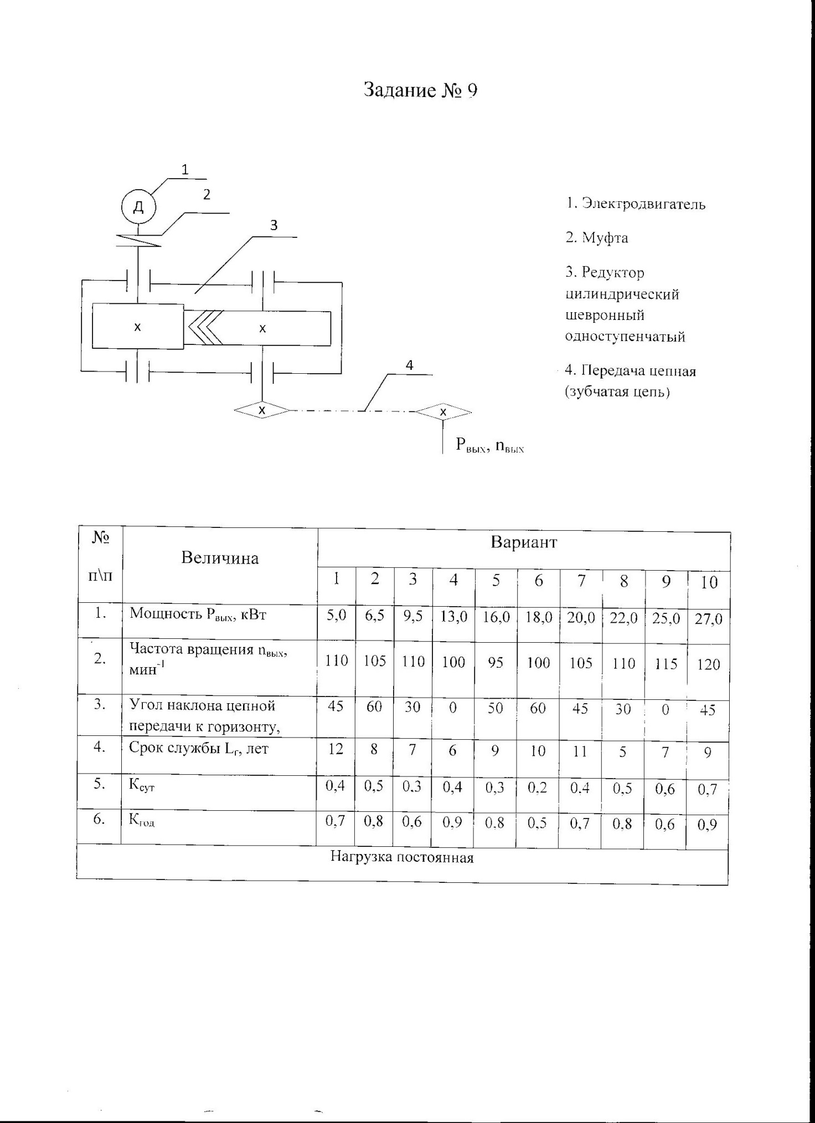

**1 Кинематический расчет привода**

1) Общий КПД привода находим по формуле: ηоб = η1 х η2  х η32, где

1=0,98 – КПД зубчатой передачи;

2=0,99 – КПД пары подшипников качения;

3=0,93 – КПД цепной передачи;

Значит получаем об = 0,98х0,93х0,992 =0,89;

Значения КПД механических передач взяты из [1], табл. 1.1., стр. 5

2) Требуемую мощность электродвигателя находим по формуле:





Выбираем электродвигатель в соответствии с табличными значениями по ГОСТ 19523-81, см [1], приложения, П1., стр. 390.

Выбранная мощность 22кВт (22>20,22). В соответствии с этим выбираем электродвигатель асинхронный серии 4А : 180S4 (S=2,0; Tп/Тн=1,4)

 об/мин

1. Определение передаточных чисел всех передач, входящих в привод.



Выбираем для зубчатой передачи стандартное значения по ГОСТ 2185-66

Следовательно:



2.  -вращающийся момент на валу двигателя



рад/с

Н/м

Входной вал:

 H/м

 рад/с

 об/мин



Выходной вал редуктора:

 H/м

 рад/с

 об/мин



**2. Расчет зубчатой передачи:**

Выбор материала для зубчатых колес:

|  |  |  |  |  |  |
| --- | --- | --- | --- | --- | --- |
| Марка стали | Диаметр заготовки, мм | Предел прочности, σв, МПа | Предел текучести,  σт, МПа | Твердость НВ (средняя) | Термообработка |
| 40Х | До 120  Св. 160 | 930  830 | 690  540 | 270  245 | Улучшение |

Допускаемое контактное напряжение определяют при проек­тировочном расчете по формуле



Здесь σ*H* lim *b*, — предел контактной выносливости при базовом числе циклов (значения σ*H* lim *b*, указаны в табл. 3.2 [1]);

|  |  |  |  |
| --- | --- | --- | --- |
| Способ термохимической обработки зубьев | Средняя твердость поверхностей зубьев | Сталь | σ*H* lim *b,*  МПа |
| Нормализация или  улучшение | *НВ* < 350 | Углеродистая и легированная | 2 *НВ +*  70 |

σ*H* lim *b1=2∙270+70=610МПа*

σ*H* lim *b2=2∙245+70=560МПа*

*КHL* — коэффи­циент долговечности; если число циклов нагружения каждого зуба колеса больше базового, то принимают *KHL* = 1.

, но 2,6 при *SH* = 1,1;

*NHO*  - базовое число циклов перемены напряжений







При постоянном режиме нагрузки расчетное число циклов напряжений ,

где *c* - число зацеплений зуба за один оборот (для проектируемого одноступенчатого редуктора *с* = 1);

**- частота вращения того зубчатого колеса, по материалу которого определяют допускаемые напряжения, об/мин;

*t* – время работы передачи (ресурс) в часах;

*t = Lh*=





Так как , то принимаем .

[S*H*] - коэффициент безопасности; для колес из нормализованной и улучшенной стали, а также при объемной закалке принимают [S*H*] = 1,1÷1,2;

МПа

МПа

Для не прямозубых колес расчетное допускаемое контакт­ное напряжение

[σн] = 0,45 ([σ*Н1*] + [σ*Н2*])=0,45(554,5+509,1)=478,62

после определения этих величин следует проверить выполнение условия:

[σ*Н*] ≤ 1,23 [σ*Н* min]=1,23*509,1=626,1МПа

Условие выполнено

**3. РАСЧЕТ ЗУБЬЕВ ЦИЛИНДРИЧЕСКИХ КОЛЕС**

**НА ВЫНОСЛИВОСТЬ ПРИ ИЗГИБЕ**

Расчет зубьев на изгибную выносливость выполняют отдельно для зубьев шестерни и колеса, для которых вычисляют допускаемые напряжения изгиба по формуле [1]

,

где  - предел выносливости зубьев по напряжениям изгиба, значения которого приведены в табл;

**Значения предела выносливости при**

**отнулевом цикле изгиба σо*F* lim *b*** **и коэффициент а безопасности [*SF*]′**

|  |  |  |  |  |  |
| --- | --- | --- | --- | --- | --- |
| Марка стали | Термическая или термохимическая обработка | Твердость зубьев | | σо*F* lim *b,*  МПа | [ *SF* ]′ |
| На поверхности | В сердцевине |
|
|
| 40Х, | Нормализация, улучшение | *НВ 180-350* | | 1,8 НВ | 1,75 |

= 1,8*270 = 486МПа

= 1,8*245= 441МПа

*SF* - коэффициент безопасности, рекомендуют (смотри табл.); *SF* =1,75

*KFL* - коэффициент долговечности, методика расчета которого аналогична расчету (смотри выше).

 ,

 , но 2,6 .

Рекомендуют принимать для всех сталей . При постоянном режиме нагружения передачи

 .





Так как то принимаем =1.

МПа

МПа

1. **Расчет межосевого расстояния:**



Для косозубых и шев­ронных передач *Ка =* 43,0.

*КН*β *—* коэф­фициент, учитывающий неравномерность распределения нагруз­ки по ширине венца. При проектировании закрытых зубчатых передач редукторного типа принимают значения *KH*β = 1,1по табл. 3.1.

При проектировании редукторов обычно задаются величиной ψ*ba* = *b / a;* для шевронных ψ*ba* = 0,5÷1,0 принимаем 0,8

 мм

Принимаем по ГОСТ2185-66 =125мм

1. **Модуль зацепления**



Принимаем по ГОСТ9563-60 мм

**6. Количество зубьев шестерни и колеса, значение угла наклона зубьев**



Угол наклона линии зуба β принимают для косозубых для шевронных

β = 25÷40о принимаем предварительно 30



 принимаем 22



Уточненное значение 





Уточняем передаточное число:



Расхождение с принятым ранее номинальным передаточным отношением не превышает 2,5 % условие выполнено и составляет 0%

Проверка межосевого расстояния:

мм

Условие выполняется

 Условие выполняется.

Ширина зубчатого венца:

Для колеса мм

Для шестерни мм

Расчет диаметров шестерни и колеса зубчатой передачи:

Шестерни:







Колеса:







Окружная скорость шестерни:

 м/с

Степень точности передачи принимаем по ГОСТ 8

Уточняем коэффициент перегрузки:



 при  и  табл.3.5 (1)

 при 8ст и скорости до 5м/с



Проверка величины расчетного контактного напряжения:

МПа

Перегрузка составляет  условие выполнено

Силы, действующие в зацеплении

Н

H

=2836.89

**РАСЧЕТ ЗУБЬЕВ ЦИЛИНДРИЧЕСКИХ КОЛЕС**

**НА ВЫНОСЛИВОСТЬ ПРИ ИЗГИБЕ**

Формула для проверочного расчета зубьев на выносливость по напряжениям изгиба имеет вид (см. ГОСТ 21354-75)



Для зубчатых колес, выполненных без смещения, *YF* имеет следующие зна­чения :

=32.3 *YF1=3.75*

=129 *YF1=3.6*





Коэффициент нагрузки *КF = 1.32*1.3= 1.72* представляет собой произведение двух коэффициентов: *КF*β*,= 1.32* учитывающего неравномерность рас­пределения нагрузки по длине зуба (коэффициент концентра­ции нагрузки), и *KFv= 1.3* учитывающего динамическое действие нагрузки (коэффициент динамичности).

Коэффициент *Y*β введен для компенсации погрешности, возникающей из-за применения той же расчетной схемы зуба, что и в случае прямых зубьев. Этот коэффициент опреде­ляют по формуле

=0.8

Коэффициент *Kf*αучитывает неравномерность распределения нагрузки между зубьями. Для узких зубчатых колес, у которых коэффициент осевого перекрытия



При εβ ≥ 1 этот коэффициент определяют по формуле



где εα - коэффициент торцевого перекрытия;

*n* — степень точ­ности зубчатых колес. При учебном проектировании можно принимать среднее значение εα = 1,5 и степень точности 8-ю; тогда

*Kf*α = 0,92;

*b* - ширина венца того зубчатого колеса, зубья которого проверяют на изгиб.

 условие выполнено

**Расчет валов :**

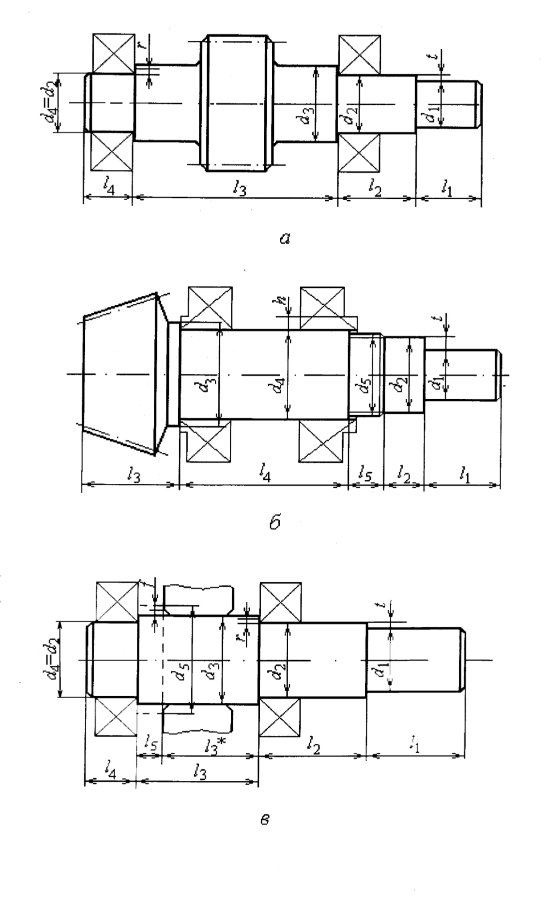

Диаметр вала по элемент открытой передачи:



*d*1 = (0.8...1.2)*d*1(дв),

Так как редуктор присоединяется к электродвигателю через муфту нужно согласовать диаметры валов электродвигателя и редуктора, учитывая выше сказанное принимаем диаметр вала редуктора равным диаметру вала электродвигателя 48 мм.

Диаметр вала под подшипник и уплотнение:

*d*4 *= d*2 *= d*1 *+ 2t =48+2*2,5=53мм*

принимаем 55мм

Длина *l*2 1.5 *d2 =* 1,5*55 = 82мм

Диаметр упорного буртика подшипника

*d*3 *= d*2 + 3.2*r=55+3,2*3=65мм*

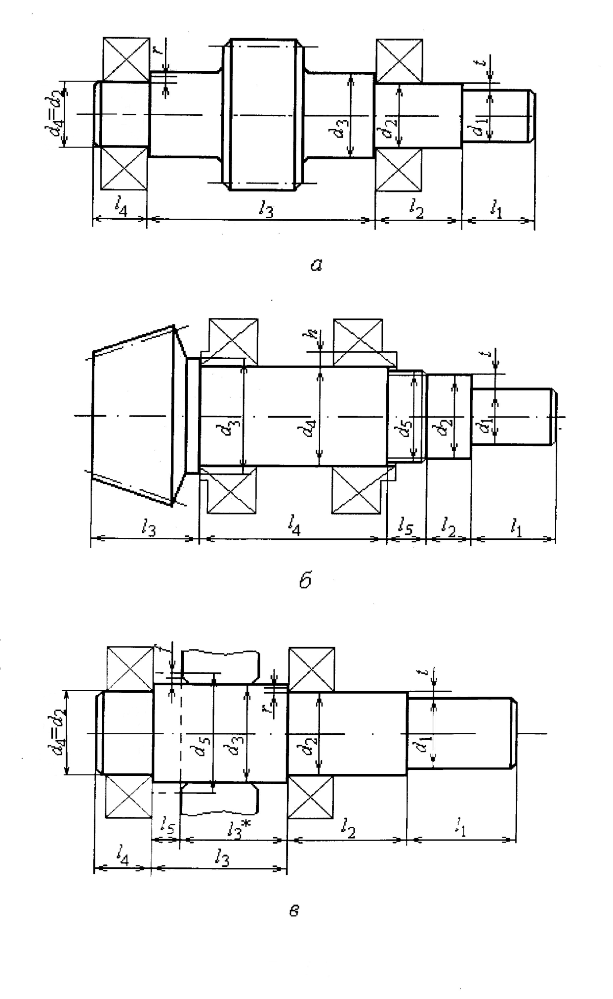

Рис.3.1 б

Диаметр вала по элемент открытой передачи:



Принимаем 55мм

Диаметр вала под подшипник:

*d*4 *= d*2 *= d*1 *+ 2t =55+2*5=65мм*

принимаем 65мм

Длина *l*2 1.5 *d2 =* 1,25*65 = 80мм

Диаметр упорного буртика подшипника, его же применяем как диаметр под колесо:

*d*3 *= d*2 + 3.2*r=65+3,2*3=75мм*

Диаметр упорного буртика колеса:

*d*5 = *d*3 + 3*f* = 75+3*2=81мм